20.1 磁现象 磁场

磁现象

磁体的性质

磁体能够吸引铁、钴、镍等物质 。

磁极

磁体吸引力最强的两个部位 叫做磁极。
    - 如图，将铁钉放在某矿石附近，铁钉立即被吸引到矿石上，此现象说明该矿石具有
- 导电性 | - 隔热性 | - 弹性势能 | - 磁性
    - 老师用小磁体吸在黑板上来固定挂图，说明黑板一定含有下列材料中的
- 铁 | - 锌 | - 铝 | - 铜

N极和S极

将磁体 悬挂 ，静止时指南的那个磁极叫做 南极 或 S极 ，指北的那个磁极叫做 北极 或 N极 。
    - 要上物理实验课了,作为物理课代表的小明去帮实验老师准备实验器材,他刚将两只条形磁体放在实验桌上,就听到老师说“重新换两只磁体吧那两以我昨天检查了,已经消磁了,需重新充磁后才能用”小明陷入了沉思，老师是如何判断消磁的?请你选择合适的器材,帮他设计实验方案,判断磁体是否具有磁性。
实验器材： 待检测是否有磁性的磁体、细线 ；
实验步骤： 将磁体悬挂起来,使其能在水平面内自由地转动 ；
分析论证： 如果静止时总是一端指南另一端指北,则磁体具有磁性;如果静止时会指向各个方向,则没有磁性 。

磁极间的相互作用

同名磁极相互排斥 ， 异名磁极相互吸引 。
    - 如图所示，有三根钢棒，其中甲、乙相互排斥，甲、丙相互吸引，如果已知甲是磁体且右端为N极，那么下列对乙、丙的判断正确的是
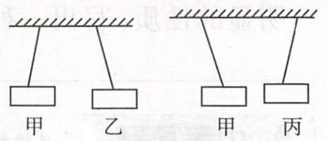
- 乙是磁体且右端是N极 | - 丙是磁体且右端是N极
- 乙是磁体，丙不一定是磁体 | - 乙是磁体，丙也一定是磁体

磁化

一些物体在 磁体 或 电流 的作用下会获得磁性，这种现象叫做磁化。
    - 如图所示，磁铁吸住两根铁钉的一端，那么这两根铁钉的另一端将
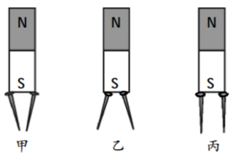
- 互相吸引，如图甲 | - 互相排斥，如图乙
- 既不吸引，也不排斥，如图丙 | - 以上三种情况都有可能
    - 有两根大头针被磁铁一端吸引，悬在磁铁下方，如图所示的四幅图中能正确反映实际情况的是
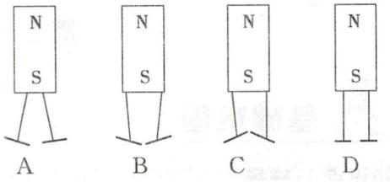

磁场

磁场

磁体周围 存在着一种物质 ，能使磁针偏转。这种物质 看不见 、 摸不着 ，我们把它叫做磁场。

磁场的方向

物理学中把 小磁针静止时北极所指的方向 规定为该点磁场的方向。

如果我们想知道磁体周围整个磁场的分布，要怎样做？
为了形象的描述磁场，可以 在磁体周围放很多小磁针 ，这些小磁针在磁场的作用下会排列起来，这样我们就能知道磁体周围各点的磁场方向了。
    - 如图所示，在一条形磁铁周围放置了四个小磁针，请画出小磁针静止时N极和S极的指向。
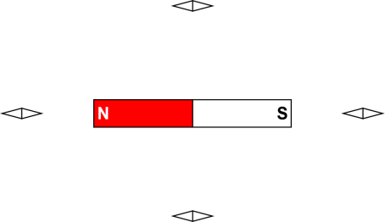
    - 如图所示，小磁针涂有深颜色的一端表示N极，将它放在磁体周围，小磁针静止时N极指向正确的是
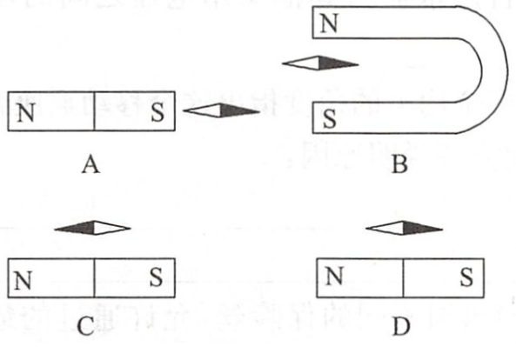
    - 如图所示，根据小磁针静止时的指向，标出磁体的N、S极和A点的磁场方向（用箭头表示）。
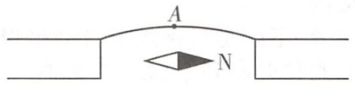
    - 如图所示是两个磁极之间的磁感线，请在图中标出两个磁极的名称和小磁针静止时的N极。
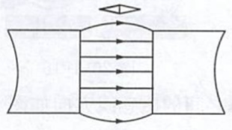
    - 如图所示，是小磁针的一端靠近条形磁体S极静止时的情景，请在图中的括号内标出小磁针的N、S极，并用箭头标出条形磁体外部磁感线的方向。
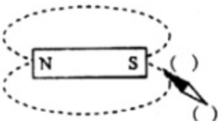

磁感线
我们把小磁针在磁场中的排列情况，用一些 带箭头 的 曲线 画出来，可以方便、形象地 描述 磁场，这样的曲线叫做磁感线。
 | 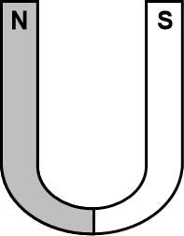
磁体外部的磁感线都是从磁体的 N 极出发，回到 S 极。

模型法
磁感线箭头的方向描述的是磁场的 方向 ；
磁感线的疏密程度描述的是磁场的 强弱 。
磁场是 真实存在 于磁体周围的一种的物质，而磁感线为了描述磁场而建立的模型，它 并不是 客观存在的。
    - 下列关于磁感线描述中，正确的是
- 磁感线是为描述磁体而建立 | - 磁感线是为描述磁场而建立
- 条形磁铁周围的磁感线分布均匀 | - U形磁铁周围的磁感线分布均匀
    - 下图中磁体两极间磁感线的画法正确的是
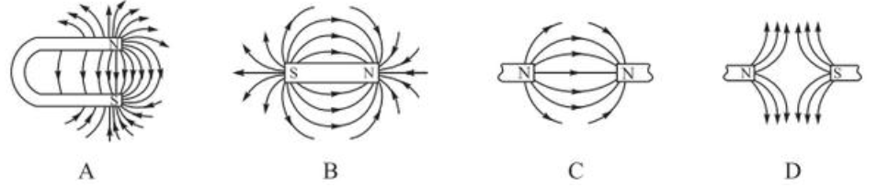
    - 如图所示是条形磁体的磁场分布图，下列说法正确的是
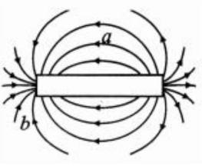
- 该条形磁体的左端为N极，右端为S极 | - a处的磁场强弱与b处的磁场强弱相同
- 置于a点的小磁针，静止时南极指向左侧 | - 磁感线是为了研究方便引入的假想曲线
    - 关于磁感线，下列说法中正确的是
        - 磁感线是实际存在的
        - 磁场中静止的小磁针北极的指向就是该点的磁场方向，也是该点磁感线的方向
        - 磁体周围的磁感线始于N极，止于S极
        - 磁感线只分布在磁体外，不分布在磁体内
    - 关于磁场，下列描述中错误的是
- 磁体的周围一定存在磁场 | - 磁场具有一定的方向
- 磁场的周围存在磁感线 | - 磁场能对磁体产生作用
    - 比较A、B两点磁场的强弱。
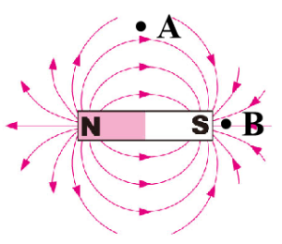
    - 画出四幅图中描述两磁极之间磁场的方向。
图1 | 图2
图3 | 图4

地磁场

地球上的磁体静止时指南朝北，是因为地球周围存在着 地磁场 ，地磁场的分布跟 条形磁体 的磁场相似。

地磁的南极在地理的 北 极附近，地磁的北极在地理的 南 极附近。

地理两极与地磁两极相反但 并不完全重合 ，最早记述这一现象的人是我国宋代学者 沈括 。
    - 小红梳理反思了“磁场和磁感线”的相关知识，她归纳整理如下，其中正确的有
①磁场看不见摸不着，但是可以借助小磁针感知它的存在
②磁感线是磁体周围空间实际存在的曲线
③磁感线是铁屑组成的
④地磁场的磁感线是从地球南极附近发出回到北极附近
- ①④ | - ②③ | - ①② | - ②④
    - 关于地磁场，下列说法正确的是
        - 地磁场的N极在地球的地理北极附近
        - 地球周围的磁感线从地球地理北极附近出发，回到地球地理南极附近
        - 仅在地磁场的作用下，可自由转动的小磁针静止时，N极指向地理的南极附近
        - 宋代科学家沈括最早发现了地磁场的两极与地理的两极并不完全重合
    - 图中小磁针静止在地球赤道正上方，请标出此时磁针的N、S极。
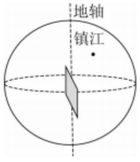
    - D
    - A

实验器材： 待检测是否有磁性的磁体、细线 ；
实验步骤： 将磁体悬挂起来,使其能在水平面内自由地转动 ；
分析论证： 如果静止时总是一端指南另一端指北,则磁体具有磁性;如果静止时会指向各个方向,则没有磁性 。
    - C
    - B
    - A
    - 略
    - D
    - 略
    - 略
    - 略
    - B
    - A
    - D
    - B
    - C
    - 略
    - 略
    - A
    - D
    - 略

